муниципальное бюджетное дошкольное образовательное учреждение
детский сад № 8 «Звёздочка»

Отчёт
о проведённых мероприятиях
в рамках природоохранного
социально-образовательного проекта
«Эколята-дошколята»
за I квартал 2023г.
(январь, февраль, март)

ст. Егорлыкская
2022-2023 уч.г.

В течение всего периода (январь, февраль, март) продолжалась работа по формированию у дошкольников элементарных представлений из области живой природы и естествознания, начальных знаний о себе, о природном и социальном мире, в котором мы живем. Содержание данного направления работы реализуется в каждой возрастной группе через организацию и проведение различных мероприятий экологической направленности:
- познавательно-практические занятия;
- экскурсии в природу, наблюдения;
- чтение литературы, рассматривание иллюстраций и репродукций картин;
- заучивание стихов, пословиц, поговорок;
- дидактические, сюжетно-ролевые, подвижные игры;
- музыкальные развлечения;
- выставки детских работ;
- проекты и акции.
16.12.2022года ребята нашего детского сада приняли участие районном экологическом конкурсе кормушек «Тепло твоих рук» в рамках акции «Покормите птиц зимой!».
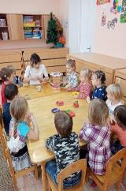
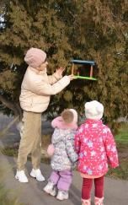
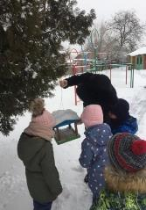
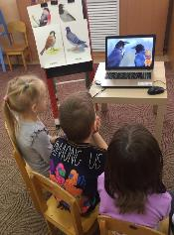

22.03.2023г. дети старшей дошкольной группы «Ягодки» приняли участие в областной экологической акции «День воды» в рамках Дней защиты от экологической опасности, посвященному Всемирному дню воды. В группе было проведено тематическое занятие «Вода- источник жизни», на котором дети «раскрыли тайну» воды и её значение для всего живого на планете.
https://dsn8.ru/02_nd/00blog
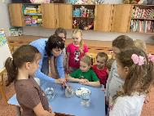
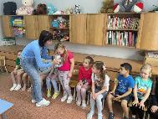
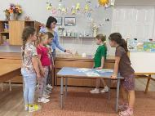

https://t.me/zvezdo4ka_8/274

К Международному дню леса – 24.03.2023г. в группе «Звёздочки» прошла акция «День леса». В акции приняли участие воспитанники и педагоги. Эколята средней дошкольной группы понаблюдали за тем как просыпаются насекомые после зимней спячки, нарисовали рисунки «Живи Земля!», приняли участие в тематическом занятии «А у солнца — сто забот: разбудить лесной народ, посмотреть на всех с небес, обогреть весенний лес!». В ходе занятия ребята помогли животным, насекомым и птицам найти свои домики, посмотрели презентацию «Первоцветы» и полюбовались настоящими, живыми цветами - весенними лютиками и подснежниками.
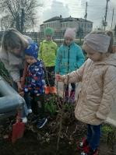
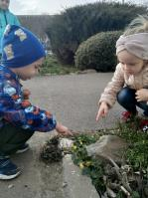

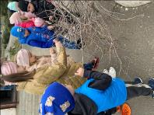

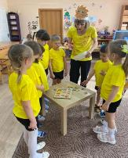
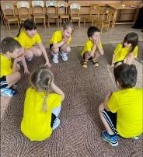
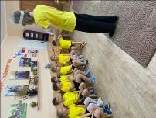

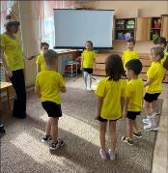
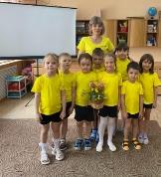
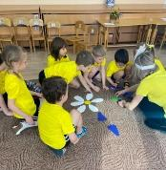

https://t.me/zvezdo4ka_8/275
27 марта дети младшей группы «Казачата» приняли участие в акции «Час Земли». Ребята узнали: зачем нужна эта акция, кто в ней участвует и какая польза от акции «Час Земли».Сделали стенгазету и раздали листовки родителям и педагогам.
Дети младшей группы «Казачата» и средней группы «Звёдочки» призывали всех выключить свет с 20:30 до 21:30 и сохранить природу родного края!
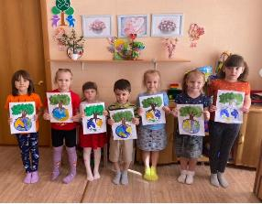
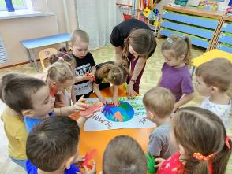

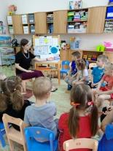
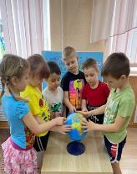
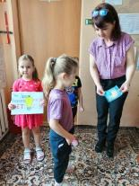
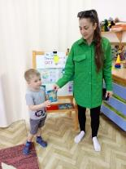

https://t.me/zvezdo4ka_8/276
Областная экологическая акция «День птиц»

Весна – время, когда оживает природа, расцветают деревья, животные просыпаются после зимней спячки, а птицы прилетают из теплых стран и радуют нас своим заливистым пением. Пернатые — наши лучшие помощники в борьбе с нашествием вредителей. Они заслуживают внимания и заботы со стороны человека.
Ежегодно 1 апреля вся планета отмечает Международный день птиц.
С 1 по 7 апреля в нашем детском саду прошла экологическая акция, приуроченная к этой дате. Дети разных возрастных групп приняли участие в различных эколого-просветительских и природоохранных мероприятиях.
На прогулках дети наблюдали за «весенними птичьими хлопотами», птицы строят уже уютные домики, «обживают» скворечники и по-прежнему прилетают к кормушкам. А ребята каждый день, добавляют в кормушки разный корм. Птицы будут жить рядом с нами, а значит, доверяют и не чувствуют опасности. А у детей появится возможность наблюдать за их жизнью «вживую», а не только рассматривать на картинках.
Дети через беседы, различные познавательные и творческие занятия, дидактические игры и наблюдения, узнали очень много о птицах, живущих в нашей местности, о способах помочь пернатым, и поняли, что сделать доброе дело для природы не сложно.
Акция способствовала привлечению внимания взрослых и детей к прилету перелётных птиц; развитию их экологической активности, формированию экологической культуры, бережного отношения и ответственности к природе и окружающему миру, развитию творческих способностей и любознательности.

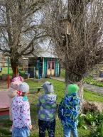
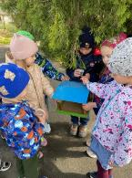
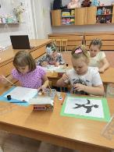

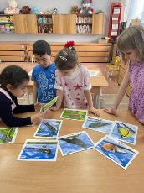
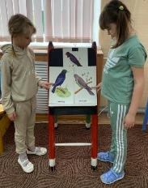
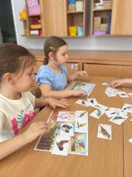

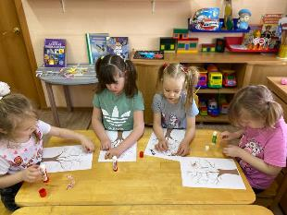
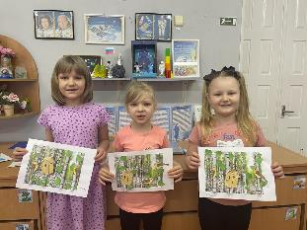

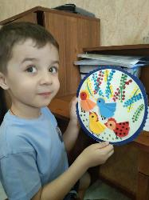
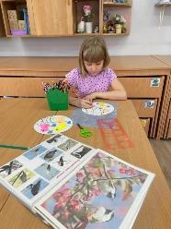
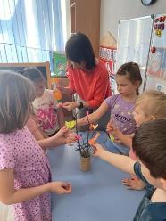

https://t.me/zvezdo4ka_8/281
«День древонасаждений»
В соответствии с требованиями постановления Правительства Ростовской области от 13.04.2012 № 281 «Об установлении ежегодных дней древонасаждений в Ростовской области» воспитанники и педагоги нашего МБДОУ детский сад №8 «Звёздочка» приняли участие в Дне древонасаждения 07.04.2023года.
Нами был разработан план мероприятий Дня древонасаждений и благоустройству территории детского сада. Силами воспитателей (5 человек) и воспитанниками всех возрастных групп были приведены в порядок клумбы и цветники. Высажено 7 молодых саженцев деревьев и кустов.
Теперь у нас будет расти форзиция – это кустарник, который цветёт в начале весеннего периода цветами насыщенно-желтого окраса.
А ещё некрупный, листопадный, медленнорастущий, долголетний куст с насыщенной, шаровидной кроной из плотных веток с красноватым оттенком и розовым цветом - это степной или низкий миндаль. Рядом с рябиной, сосной, вербой на «Аллее Выпускников» появилась сирень и сумах.
В планах обновить имеющиеся на территории ДОУ экологические объекты для наблюдения, чтобы они сохранились и вновь радовали нас своим видом. Нам предстоит убрать сорняки, привести в порядок «фито-клумбу» и «солнечные часы». Так же, убрать территорию, прилегающую к ДОУ.
Огромную благодарность всем участникам «Дня древонасаждения» - сотрудникам, детям и родителям, которые помогли нам с саженцами.

https://t.me/zvezdo4ka_8/284

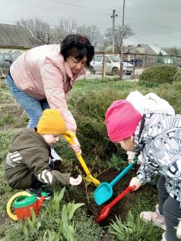

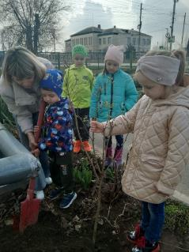

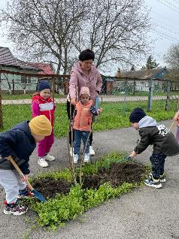
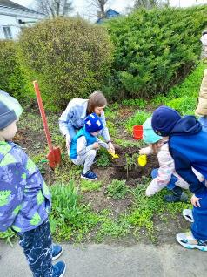

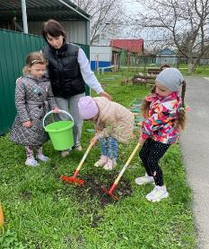
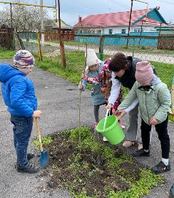

https://t.me/zvezdo4ka_8/284

Педагоги и воспитанники нашего ДОУ приняли участие во всероссийских и международных экологических конкурсах и викторинах:

1. | «Кто как зимует» | Всероссийский конкурс | 01.2023г. | Манукян  Рита | диплом  1 место | онлайн
2. | «Экология окружающего мира» | Всероссийская викторина | 15.01.2023г. | МавлюдовАйше | диплом  1 место | онлайн
3. | «Природа вокруг нас» | Всероссийский конкурс | 13.02.2023г. | Худяков Артемий | диплом  1 место | онлайн
4. | «Признаки весны» | Всероссийская викторина | 07.03.202г. | Грицаев Тимофей | диплом  1 место | онлайн
5. | «Экологи-  ческое воспита-  ние как направле-  ние дошколь-  ного образования в условиях ФГОС» | Всероссийский | 17.03.2023г. | Задощенко Г.М. | диплом  1 место | онлайн
6. | «Времена года» | Всероссийская викторина | 23.03.2023г. | Худяков Артемий | диплом  1 место | онлайн

